Окружной конкурс педагогических разработок контекстных (ситуационных) задач по формированию, развитию и(или) оценке функциональной грамотности обучающихся начальной и основной
школы – 2025

КОНКУРСНАЯ РАБОТА

ПЕДАГОГИЧЕСКАЯ РАЗРАБОТКА
контекстной (ситуационной) задачи формирование, развитие
функциональной грамотности обучающихся основной школы.
Образовательная организация (полное наименование): Государственное бюджетное общеобразовательное учреждение Самарской области средняя общеобразовательная школа №2 «Образовательный центр» имени Героя Советского Союза И.Т. Краснова с. Большая Глушица муниципального района Большеглушицкий Самарской области

Контекстная задача, направленная на формирование, развитие читательской грамотности обучающихся _5__ класса по биологии на развитие функциональной грамотности обучающихся основной школы.
Модуль ФГ: читательская
Возраст обучающихся: 5 класс
Разработчик ( и) проекта: Буханцова Ирина Амангельдиевна, учитель

С. Большая Глушица – 2025

Контекстная задача, направленная на формирование, развитие читательской грамотности обучающихся _5__ класса по биологии
Учебная задача | Характеристики задания, система оценивания
Бактерии
Первым, кто увидел и описал бактерии, был голландский натуралист Антоний ван Левенгук (1632 — 1723), который сконструировал микроскоп, дававший увеличение до 300 раз. Он установил шаровидные, палочковидные и извитые формы бактерий.

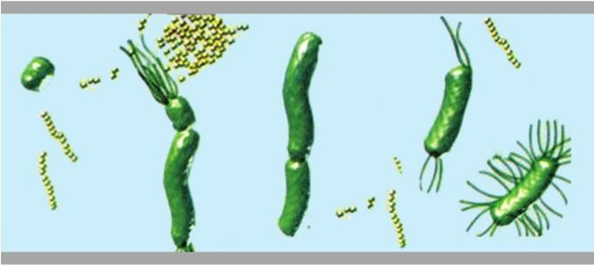
Рис. 1. Формы бактерий
Бактерии — мельчайшие одноклеточные организмы. Бактерии первыми возникли на Земле. Они встречаются всюду: в воде, почве, воздухе.
«Бактерия » в переводе с греческого и означает «палочка». От других одноклеточных организмов (растений, животных, грибов) бактерии отличаются тем, что у них нет настоящего ядра (ядерное вещество не отделено от цитоплазмы оболочкой).

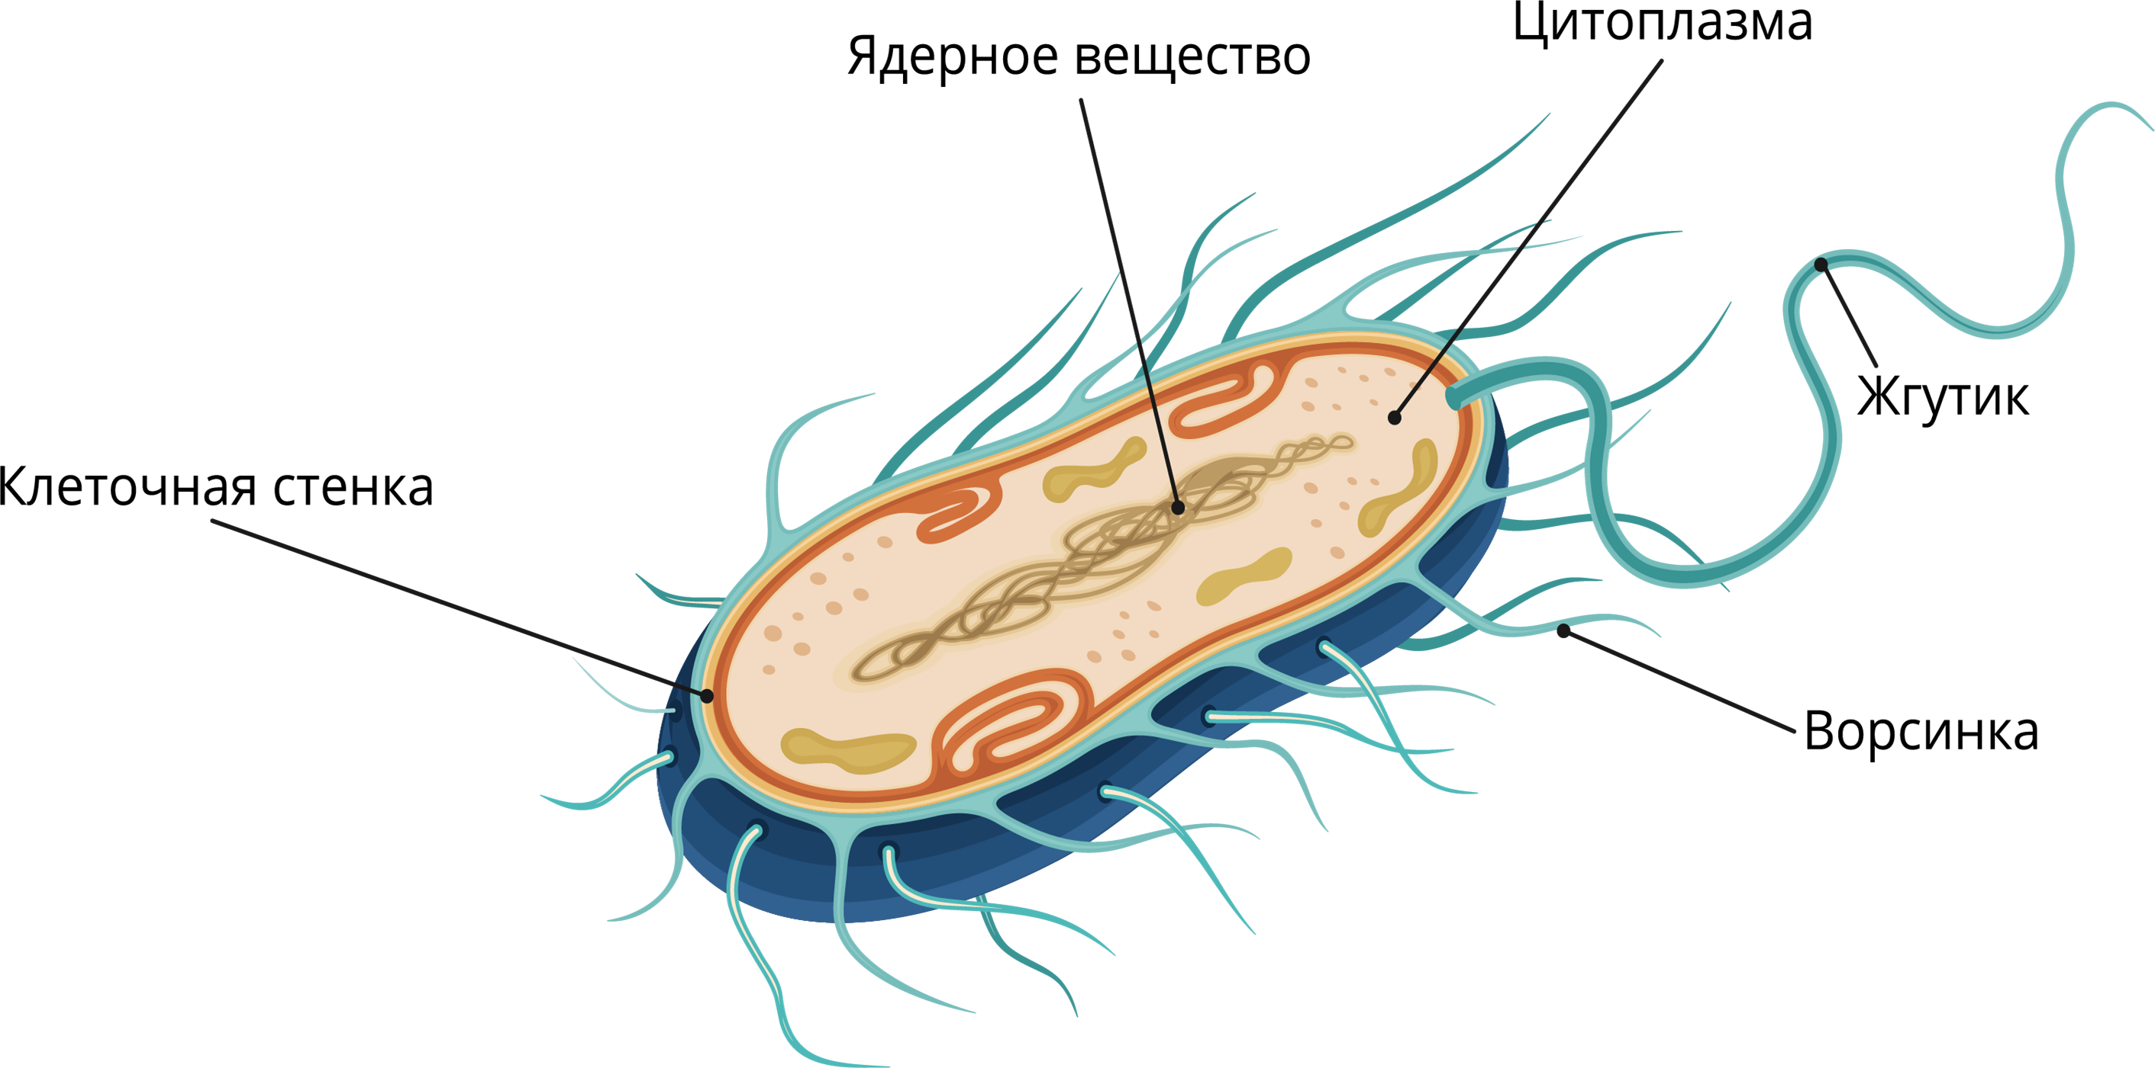
Рис.2 Строение клетки
Бактерия, как любая клетка, покрыта клеточной мембраной, поверх клеточной мембраны располагается особая защитная оболочка – клеточная стенка, которая сделана из особого вещества – муреина. Жидкая часть клетки носит название цитоплазмы, у бактерий нет ядра, вместо него есть сгусток цитоплазмы, в котором находится молекула, несущая информацию – молекула ДНК, и называется нуклеотид, переводится как «подобный ядру». Каждый организм вырабатывает белок, бактерии не исключение, у них тоже есть части, вырабатывающие белок, и называются они рибосомы, они распределены по всей клетке. Жгутик бактерии необходим для движения, но не все бактерии обладают жгутиком, не все они способны к передвижению. Не все бактерии имеют и особые ворсинки, которых существует два вида: одними бактерия прикрепляется к необходимым поверхностям, другие служат для передачи информации между бактериями. Внутри бактерии находится запасное питательное вещество. И клеточная оболочка, и клеточная мембрана проницаемы для веществ, которые необходимы бактерии для жизнедеятельности, в первую очередь, для питания. При образовании вредных веществ для бактерии они удаляются также через оболочку и мембрану, так происходит обмен веществ у бактерий. Снаружи клетки бактерий покрыты клеточной стенкой, образованной в основном из муреина. Клеточная стенка придаёт форму, защищает её от внешних воздействий. Через клеточную стенку в клетку проникают питательные вещества.
Большинство бактерий питаются готовыми органическими веществами и живут там, где имеется пища и влага (в различных органических остатках, в живых организмах). При благоприятных условиях жизни (обилие пищи, высокая влажность, температура от 10 до 40 градусов) они быстро размножаются делением клетки надвое. При непрерывном делении потомство только одной особи за 5 суток могло бы заполнить всю впадину Тихого океана. Однако такого явления в природе не бывает, так как многие бактерии
В неблагоприятных условиях некоторые бактерии покрываются плотной оболочкой — превращаются в споры. В состоянии спор они могут сохраняться в течение 30 и более лет.

Бактерии имеют большое значение в природе. Многие из них вызывают гниение органических остатков. Бактерии гниения — организмы-разрушители. Они — санитары природы. Благодаря их жизнедеятельности образуется перегной.
Велико значение почвенных бактерий, которые перерабатывают перегной в минеральные соли. Некоторые виды бактерий, поселяясь в растительных остатках, в кишечнике животных и человека, в молоке, вызывают молочнокислое брожение — превращение глюкозы в молочную кислоту. Молочнокислые бактерии используются при квашении капусты, силосовании кукурузы и других сочных растений, превращении молока в простоквашу, сметану и прочие молочнокислые продукты.
С бактериями связаны многие болезни растений, животных и человека. У картофеля, например, в период его роста часто развивается болезнь «черная ножка». Больные растения отстают в росте, листья у них желтеют, скручиваются и засыхают, а основания стеблей чернеют и загнивают. Заболевание со стеблей переходит на образовавшиеся клубни и вызывает загнивание их сердцевины. С бактериями связаны кольцевая гниль клубней картофеля, вершинная гниль томатов и другие болезни. У человека и животных с бактериями связаны гнойные заболевания (фурункулез), скарлатина, ревматизм, рожа и многие другие опасные болезни.
Некоторые виды бактерий способны создавать из неорганических веществ органические, используя световую или химическую энергию. С появлением зеленых растений их роль в этом процессе стала небольшой, потому что растения создают сложные органические вещества из углекислого газа, воды и минеральных солей почвы. Однако, когда бактерии жили на Земле в течение 2 млрд. лет при отсутствии каких-либо других организмов, они были основными производителями органических веществ и свободного кислорода, которым обогащалась атмосфера.

Задача 1. Бактерии  Перечислить формы бактерий, которые установил Антоний ван Левенгук.  а)почвенные  б) палочковидные  в) шаровидные  г) извитые | Характеристики задания:  - Область содержания:  чтение для получения образования (информации)  - Контекст: общественный (образовательный.).  - Формат текста: сплошной  - Мыслительная деятельность: ознакомление и нахождение необходимой информации в тексте  - Объект оценки: умение определять варианты, верные для понимания  - Формат ответа: с выбором множественного ответа  - Уровень сложности: 1  - Критерии оценивания: 0 баллов или 1 балл  Система оценивания
  1 балл | Дан полный верный ответ: б,в,г
  0 баллов | Другие ответы или ответ отсутствует.
Рекомендации по включению ситуации
в образовательный процесс:
ОБРАЗЕЦ:
Биология, 5 класс — бактерии

Учебное пособие, в котором содержится текст (ситуация):
ОБРАЗЕЦ:
Коркина Н.Е. Тексты для смыслового чтения: учебно – методическое пособие/ Н.Е. Коркина. – Бугуруслан: АНО «Бугурусланский центр содействия СМИ». 2014 г. – 68 с. (ФГОС нового поколения)
Задача 2 Бактерии  Описать применение молочнокислых бактерий на основе текста | 1.Область содержания:  усвоение смысла изложенного материала  2.Контекст: общественный (образовательный.).  3.Формат текста: сплошной  4.Мыслительная деятельность: нахождение необходимой информации в тексте  5.Объект оценки: умение находить нужную информацию в тексте  6.Формат ответа: развернутый ответ  7.Уровень сложности: 2  8.Критерии оценивания: 0 баллов или 1 балл  Система оценивания
  1 балл | Дан полный верный ответ: Молочнокислые бактерии используются при квашении капусты, силосовании кукурузы и других сочных растений, превращении молока в простоквашу, сметану и прочие молочнокислые продукты.
  0 баллов | Ответ неполный или отсутствует.
Задача 3 Бактерии  Установить соотношение между группой бактерий и значением для природы и человека  А)Молочнокислые  Б)Почвенные  В)Болезнетворные  1)Вызывают гниение остатков  2)Участвуют в процессах брожения  3)Являются причиной возникновения болезней | Характеристики задания:  1.Область содержания:  применение образовательного материала в новой ситуации  2.Контекст: образовательный  3.Формат текста: сплошной  4.Мыслительная деятельность: нахождение необходимой информации  5.Объект оценки: умение находить нужную информацию в тексте  6.Формат ответа: с выбором множественного ответа т.д.  7.Уровень сложности: 3  8.Критерии оценивания: 0 баллов или 1 балл  Система оценивания
  1 балл | Дан полный верный ответ:  А) 2; Б)1; В) 3
  0 баллов | Ответ неполный или отсутствует.
Задача 4 Бактерии  Используя текст и собственный опыт, сделать вывод о том, почему с появлением зеленых растений роль бактерий в процессе создания из неорганических веществ органические стала небольшой. | Характеристики задания:  1.Область содержания:  применение образовательного материала в новой ситуации  2.Контекст:образовательный  3.Формат текста: сплошной  4.Мыслительная деятельность: применить и  интерпретировать информацию  5.Объект оценки: умение находить нужную информацию в тексте  6.Формат ответа: задание с развернутым ответом  7.Уровень сложности: 4  8.Критерии оценивания: 0 баллов или 2 балла и 1 балл.  Система оценивания
  2 балла | Дан развернутый ответ с использованием текста и собственного опыта  Так как зеленые растения способны синтезировать кислород и органические вещества самостоятельно, поэтому роль бактерий снизилась.Некоторые виды бактерий способны создавать из неорганических веществ органические, используя световую или химическую энергию. С появлением зеленых растений их роль в этом процессе стала небольшой, потому что растения создают сложные органические вещества из углекислого газа, воды и минеральных солей почвы.
  1 балл | Дан только ответ с использованием текста  Некоторые виды бактерий способны создавать из неорганических веществ органические, используя световую или химическую энергию. С появлением зеленых растений их роль в этом процессе стала небольшой, потому что растения создают сложные органические вещества из углекислого газа, воды и минеральных солей почвы.
  0 баллов | Ответ неполный или отсутствует.

Заявка - согласие
на участие в окружном конкурсе педагогических разработок контекстных (ситуационных) задач по формированию и развитию и (или) оценке функциональной грамотности обучающихся начальной и основной школы.

ФИО участника (участников) полностью | Буханцова Ирина Амангельдиевна
Сокращённое наименование образовательной организации по Уставу | ГБОУ СОШ №2 «ОЦ» с.Большая Глушица
Модуль ФГ.  Возраст обучающихся. | Читательская грамотность  5 класс
Название контекстной (ситуационной) задачи по формированию и развитию и (или) оценке функциональной грамотности обучающихся начальной и основной школы. | Контекстная задача, направленная на формирование, развитие читательской грамотности обучающихся _5__ класса по биологии
Контакты участника (ов) Конкурса: мобильный телефон, e-mail | 89279095766  ira.yakovleva.1994@inbox.ru
Я, Буханцова Ирина Амангельдиевна __________________________________________________________________
(ФИО педагога полностью)
Ознакомлен (а) с Положением о Конкурсе, полностью согласна с его условиями. Я даю своё согласие Организаторам и членам жюри Конкурса на обработку (сбор, запись, систематизацию, удаление, в некоммерческих целях для размещения в Интернете, буклетах и периодических изданиях с возможностью редакторской обработки) представленных персональных данных для целей Конкурса
____________________/__________Буханцова И.А.

Подпись Фамилия И.О. 05.02.2025

